TRƯỜNG ĐẠI HỌC KHOA HỌC TỰ NHIÊN
KHOA SINH HỌC – CÔNG NGHỆ SINH HỌC
___________________________________

CỘNG HÒA XÃ HỘI CHỦ NGHĨA VIỆT NAM
Độc lập - Tự do - Hạnh phúc
___________________________________

Tp. Hồ Chí Minh, ngày 04 tháng 04 năm 2019

THÔNG BÁO
Về lịch Sinh hoạt Công dân Cuối khóa Năm học 2018-2019 cho sinh viên khoá 2015 ngành Sinh học – Công nghệ Sinh học
Thực hiện công văn số 06/CTSV của phòng Công tác Sinh viên về việc tổ chức tuần sinh hoạt công dân – sinh viên cuối khóa năm 2018-2019, Ban chủ nhiệm Khoa Sinh học – Công nghệ Sinh học thông tin đến sinh viên khoá 2015 ngành Sinh học – Công nghệ Sinh học lịch học và nội dung sinh hoạt của chuyên đề 2 liên quan đến việc giới thiệu về các cơ hội học tập và nghiên cứu chuyên sâu, định hướng nghề nghiệp và tạo động lực sau khi ra trường cho sinh viên. Chuyên đề này được phối hợp triển khai trong chương trình My Jobs lần 3 của Khoa Sinh học - Công nghệ Sinh học như thông tin dưới đây:
1. Đối tượng tham dự: Tất cả sinh viên khóa 2015 ngành Sinh học – Công nghệ Sinh học
2. Địa điểm: Trường ĐH Khoa học Tự nhiên, cơ sở 227 Nguyễn Văn Cừ, P.4, Q.5, TP.HCM
3. Nội dung yêu cầu, thời gian, địa điểm sinh hoạt:
Nội dung 1: Tìm hiểu về các đơn vị tham gia giới thiệu thông tin và tuyển dụng trong chương trình My Jobs 2019 vào lúc 8g30-12g00 thứ 7 ngày 20/04/2019, tại khuôn viên trường
Thông tin bố trí gian hàng của các đơn vị tham gia chương trình:
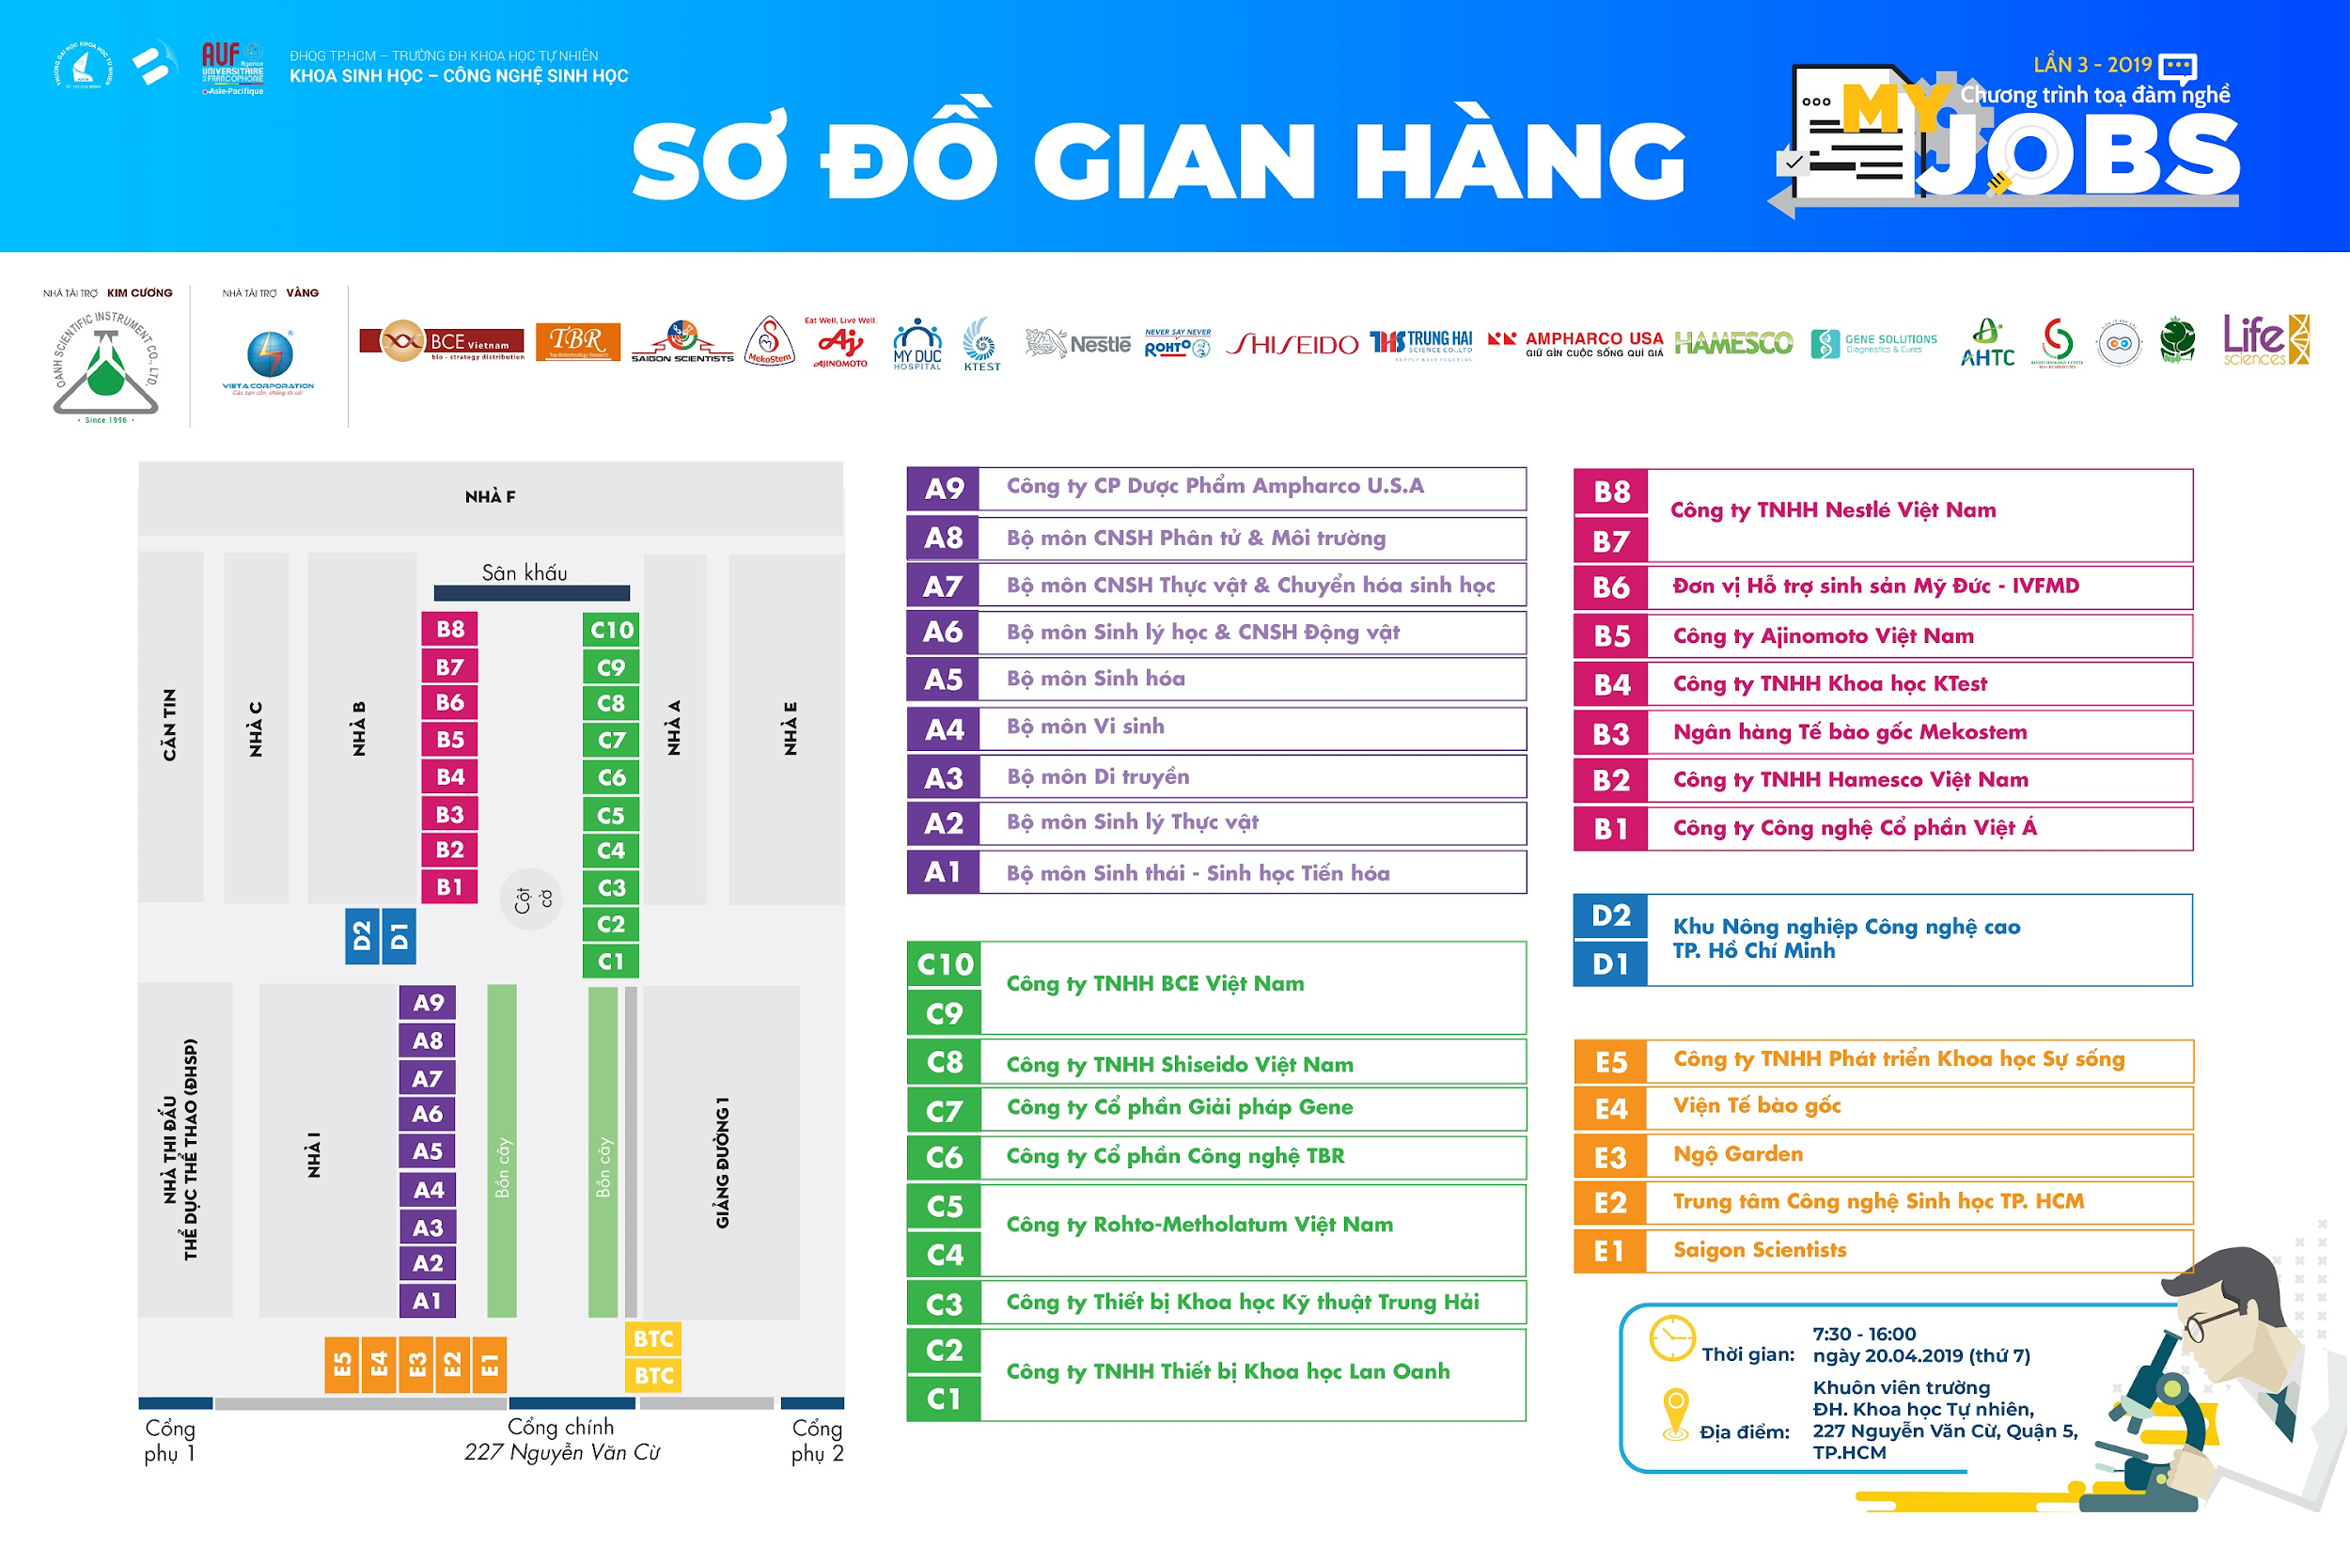
Nội dung 2: Tìm hiểu các cơ hội học tập, nghiên cứu chuyên sâu thông qua các phiếu thông tin hoặc chương trình giao lưu “Giải mã DNA du học” vào lúc 13g00 – 14g30 thứ 7 ngày 20/04/2019, tại Giảng đường 1
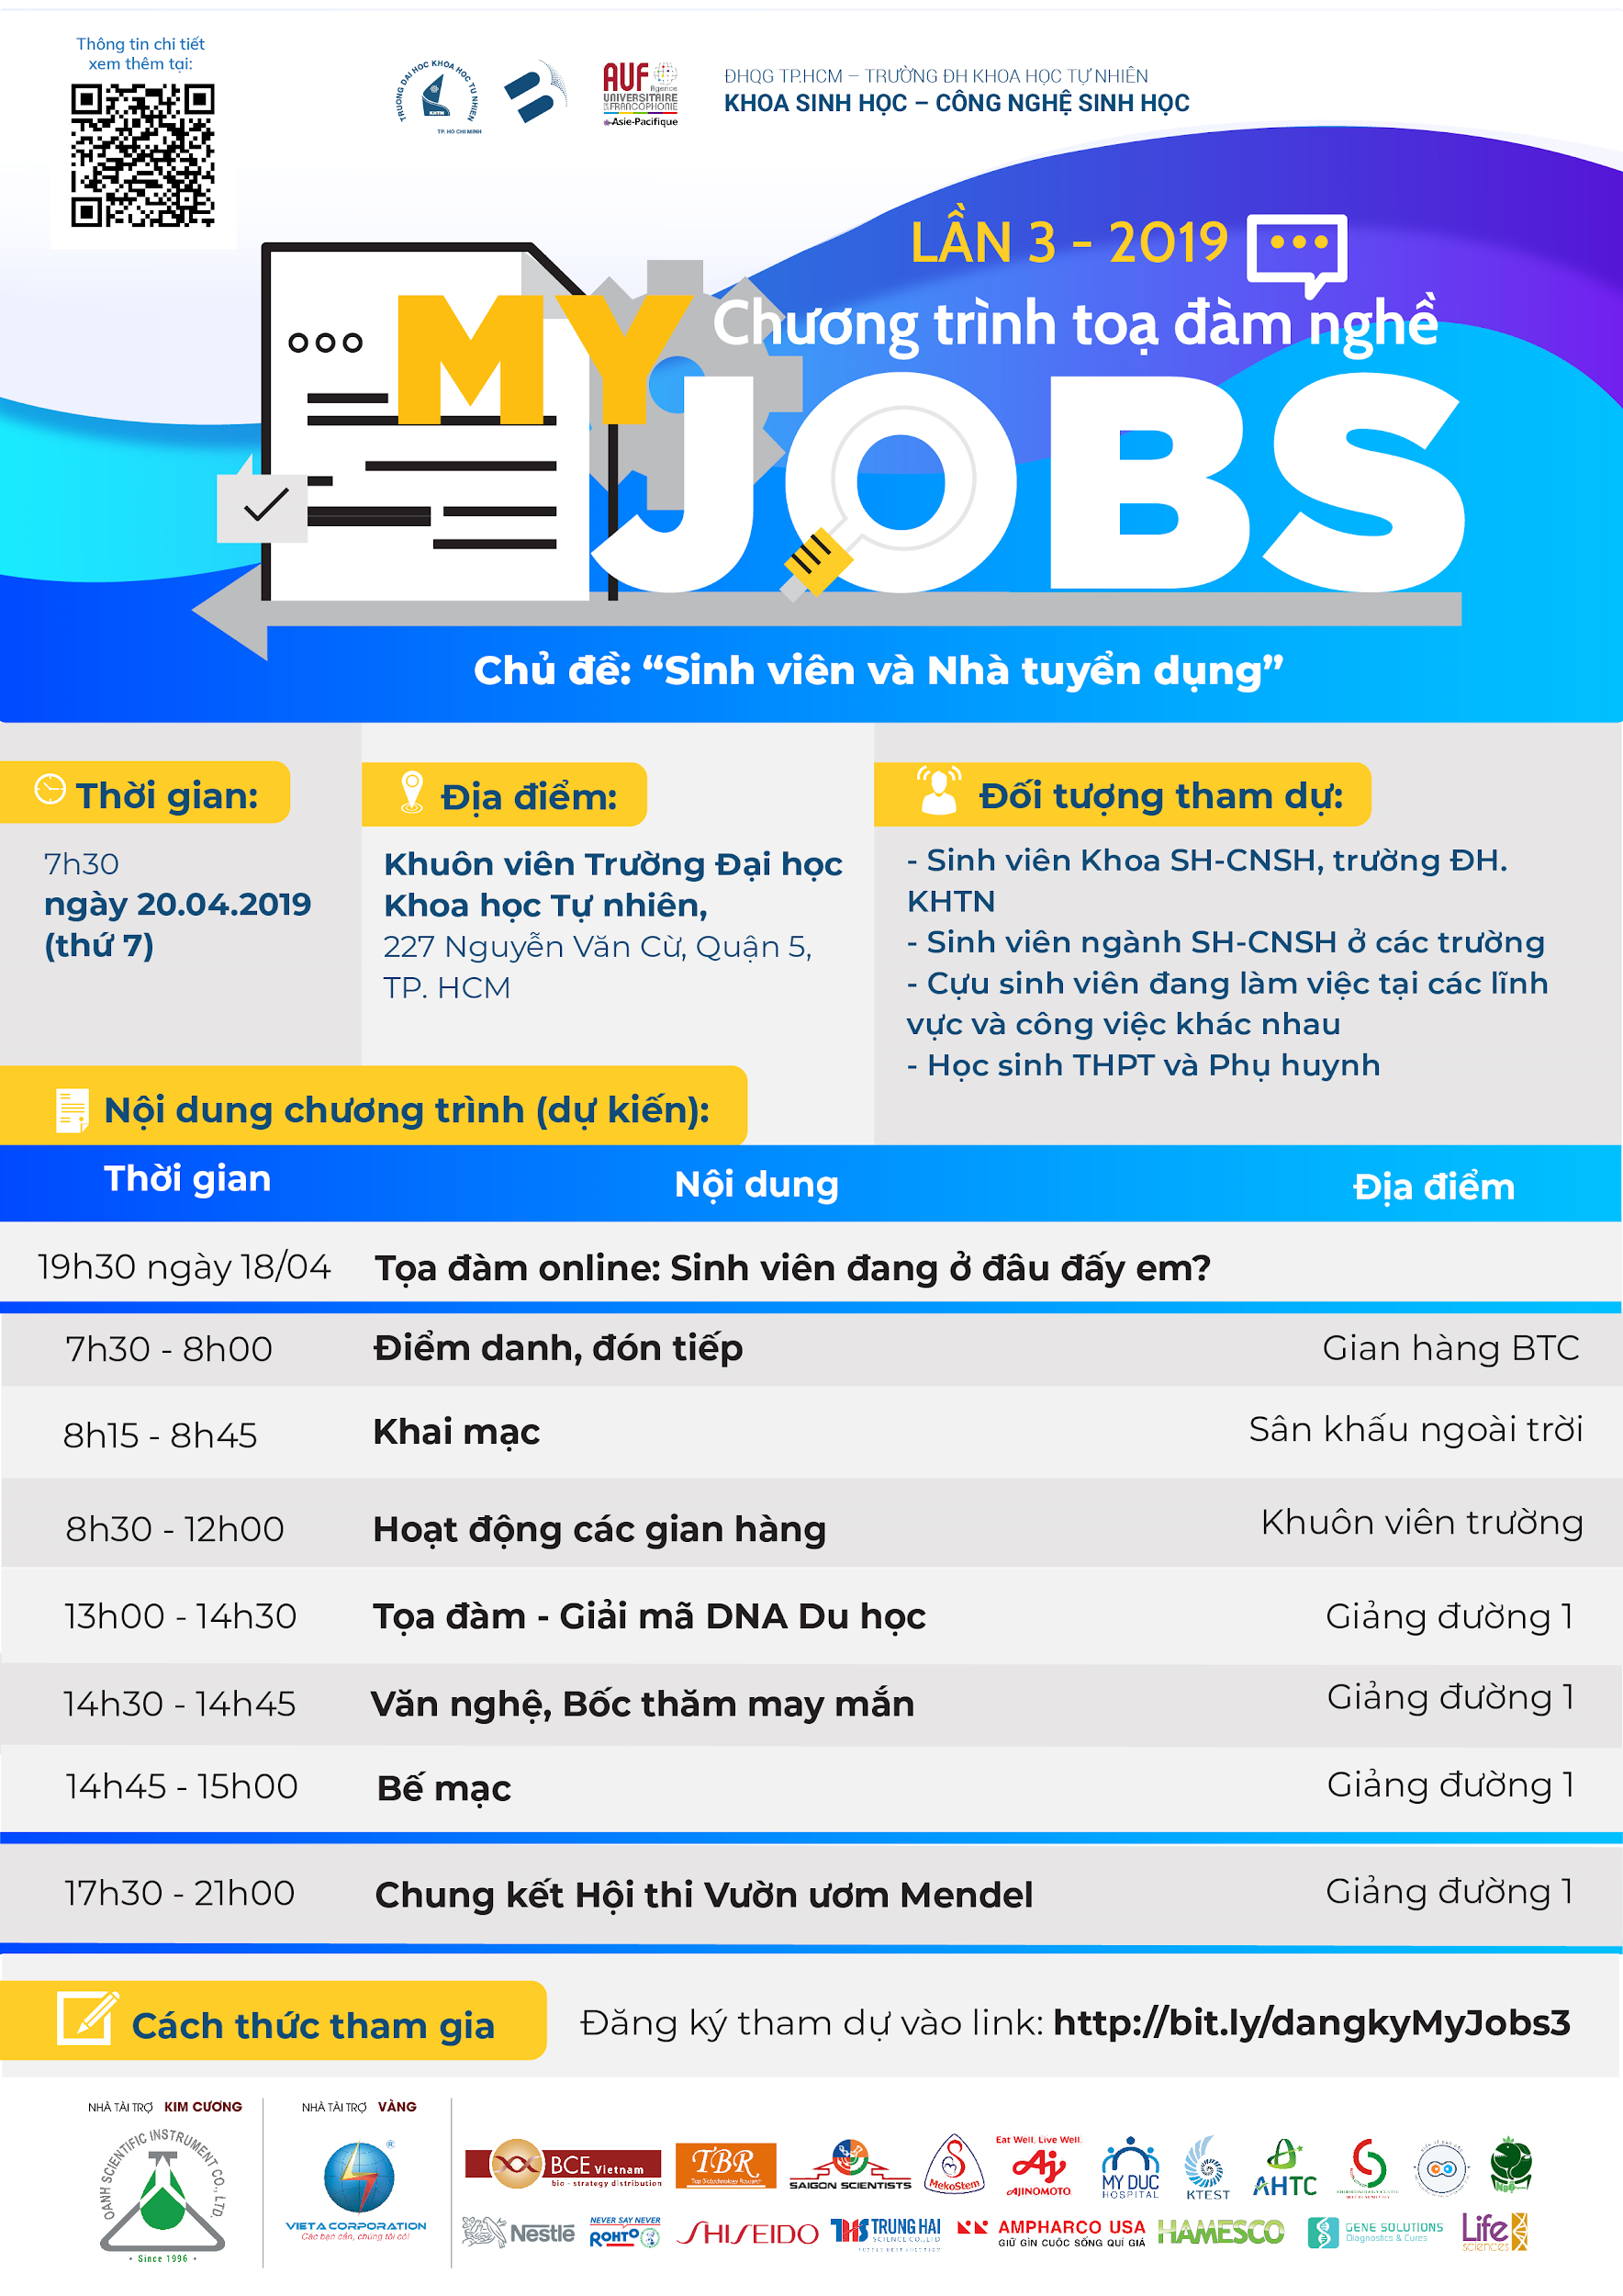
4. Hướng dẫn tham gia và điểm danh:
Bước 1: Sinh viên đăng ký tham gia qua link http://Bit.ly/dangkyMyJobs3 trước ngày 12/04/2019
Bước 2: Sinh viên được nhận thông tin xác nhận và hướng dẫn tham dự chi tiết qua email
Bước 3:
- 07g30 - 08g15 ngày 20/04/2019 các bạn sinh viên đến tại gian hàng ban tổ chức, quầy “Sinh viên K15” để điểm danh lần 1 bằng thẻ sinh viên.
- Nhận phiếu thu hoạch, phiếu thông tin về các cơ hội học chuyên sâu, phiếu hướng dẫn và các yêu cầu sau quá trình tham quan, tìm hiểu các gian hàng. Sinh viên sẽ đi tham quan các gian hàng và hoàn tất các yêu cầu được ghi trên phiếu.
Bước 4:
- 11g30 – 12g30 ngày 20/04/2019 nộp lại phiếu thu hoạch tại quầy “Sinh viên K15” và điểm danh lần 2 bằng thẻ sinh viên.

Tọa đàm “Giải mã DNA du học” và thông tin sau đại học là chương trình tự chọn dành cho khoá 2015.
Trong trường hợp KHÔNG THỂ tham gia được hoạt động tại các gian hàng các bạn điền thông tin vào link sau trước ngày 12/04/2019: https://forms.gle/oBchE9sA7ZhGUZVA9. Đối với các bạn không thể tham dự hoạt động của các gian hàng vào buổi sáng và đã đăng ký vào link ở trên, Ban chủ nhiệm Khoa sẽ xem xét sắp xếp để các bạn tham dự chương trình toạ đàm “Sinh viên đang ở đâu đấy em?” giao lưu với các nhà tuyển dụng vào lúc 19g00 thứ 5 ngày 18/04/2019 hoặc “Giải mã DNA du học”, đọc các thông tin và nộp lại bài thu hoạch. Tuy nhiên, các chương trình này sẽ hạn chế số lượng không quá 50 bạn.
Chi tiết chương trình My Jobs 2019 xem tại đây:
http://fbb.hcmus.edu.vn/vn/chuong-trinh-my-jobs-lan-3-chu-de-sinh-vien.html

Lưu ý:
- Sinh viên đến điểm danh và tham dự đúng giờ. Sau thời gian quy định BTC sẽ ngưng quá trình điểm danh. Mọi thắc mắc, khiếu nại cũng như đơn xin của sinh viên trong trường hợp đi không đúng thời gian sẽ không được giải quyết.
- Mỗi sinh viên phải quét thẻ đầy đủ 02 lần và nộp lại bài thu hoạch mới được tính là đã hoàn tất chương trình sinh hoạt công dân cuối khoá của khoa, không nộp bài xem như không tham gia sinh hoạt.
- Các thắc mắc khác các bạn vui lòng liên hệ cô Như Ngọc (btnngoc@hcmus.edu.vn hoặc fbb@hcmus.edu.vn)
BAN CHỦ NHIỆM KHOA SINH HỌC - CÔNG NGHỆ SINH HỌC

